Arquiteturas_Atividade_02
Nesta entrega o objetivo é demonstrar domínio sobre arquiteturas de redes neurais CNN, sobre como modificações na arquitetura impactam na rede.
O que deverá ser entregue nesta atividade:
1.Mostrar artigo de 2023 em diante que usa uma rede do tipo CNN;
Aqui deverá ser pesquisado e escolher um artigo científico em algum repositório confiável. Ex: google scholar, ou similar. O artigo deverá ser embasado em rede CNN, deverá conter o código completo da aplicação( artigo), Importante também citar e fazer o download do database original. A escolha do artigo deverá priorizar o que possua uma rede CNN exequível em IDE VScode, Acredito que um artigo sobre classificação deve atender a demanda desta atividade e não ser tão complexo. Caso tenha outra opção de demanda que seja mais simples que as de aplicação com foco em Classificação, para o artigo CNN a ser definido, fique a vontade, porém justifique a escolha.
Link do Artigo Científico Base (2023+): https://arxiv.org/abs/2604.23861v1
Link do Dataset Original (CIFAR-10): https://www.cs.toronto.edu/~kriz/cifar.html

2. Mostrar código da rede do artigo rodando, com a inferência funcionando
O código do artigo escolhido deverá ser implementado e rodar no harness( Antigravity +Gemini Pro) de sua máquina com a inferência funcionando;
3. Mostrar qual dataset usou, mostrar os dados e provar que treinou a rede nele, regsitre as evidências.
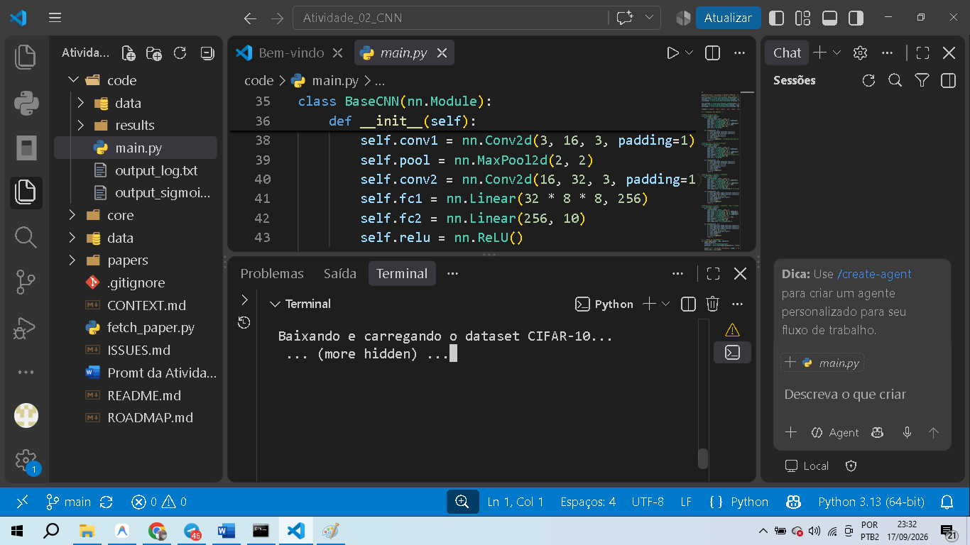
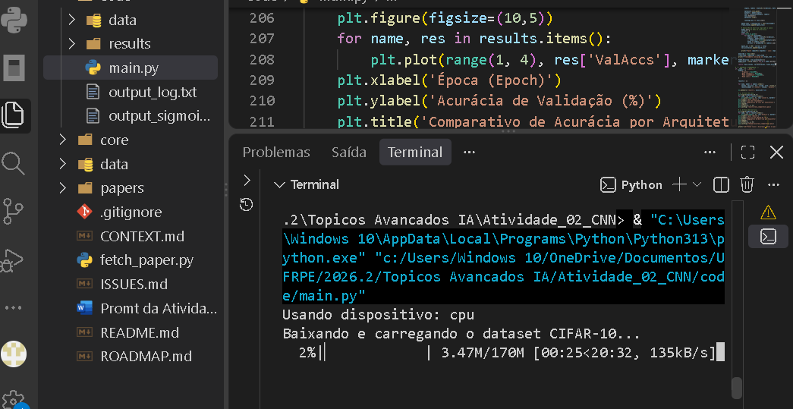
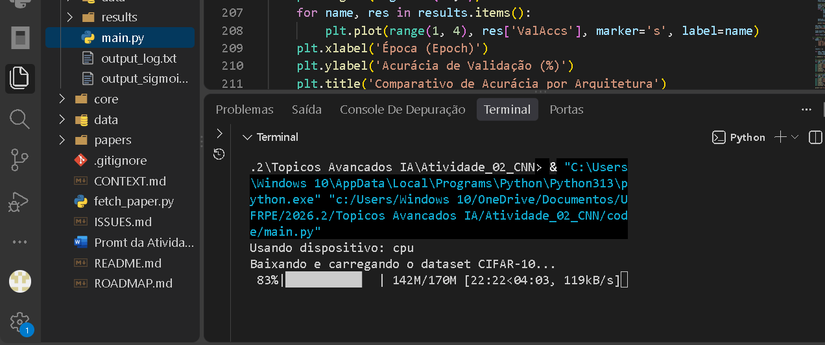

4. Mostrar que modificou a arquitetura da rede de forma substancial, e que retreinou ela no dataset
Aqui deverá ser efetuado algumas mudanças na arquitetura de rede e qual o objetivo de ter escolhido essa mudança e qual o impacto efetivo que ela trouxe ao resultado; Implementar 3 mudança consecutivas, detalhar o resultado de cada uma delas individualmente no projeto e depois montar uma quadro comparativo com o resultado da implementação de cada uma e então o resultado considerando a implementação das 3 modificações simultaneamente. Importante considerar o retreino do dataset em cada .
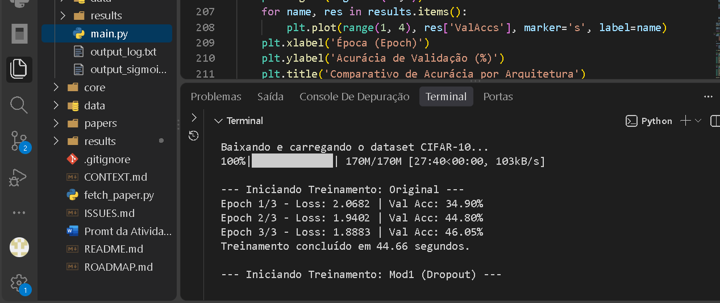
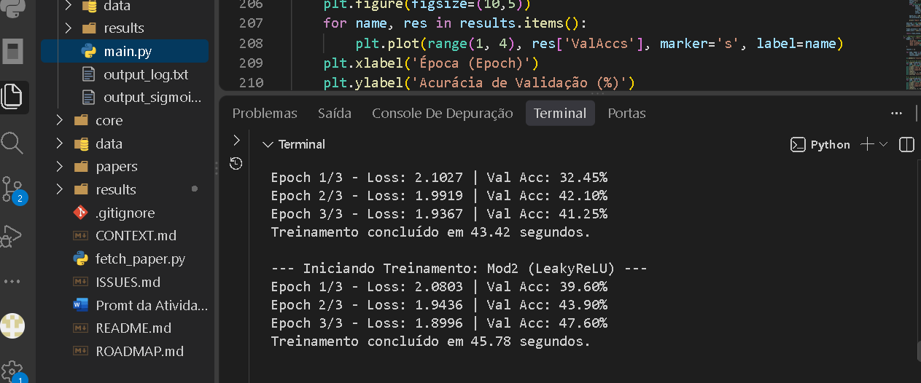
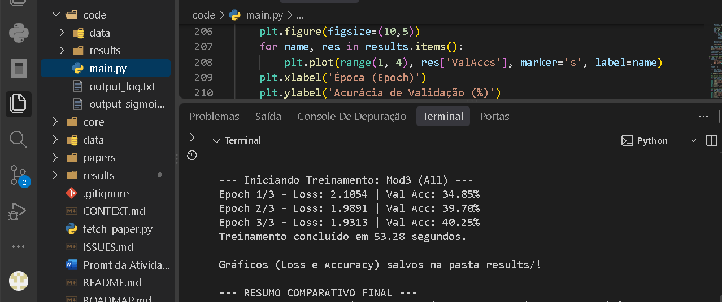
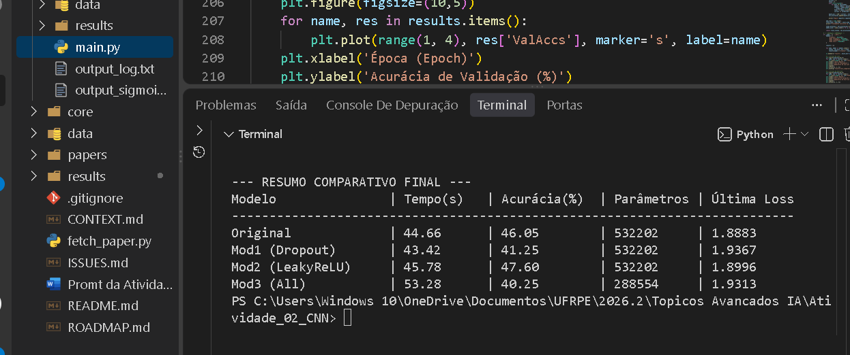
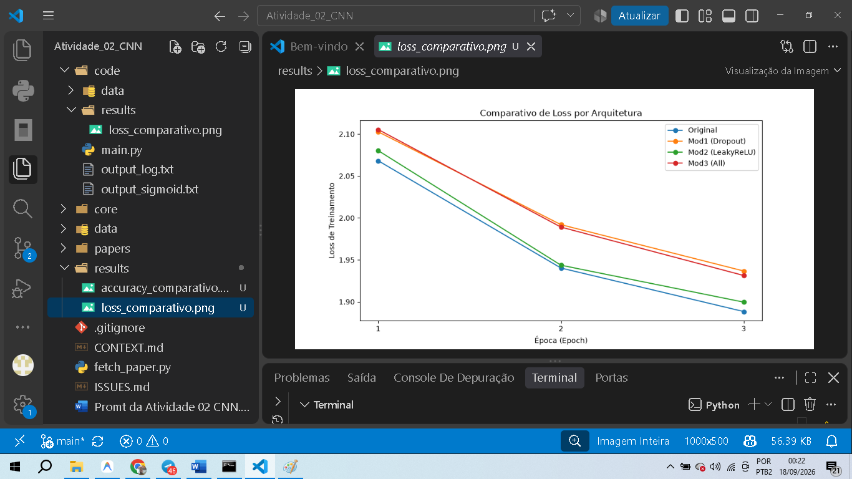
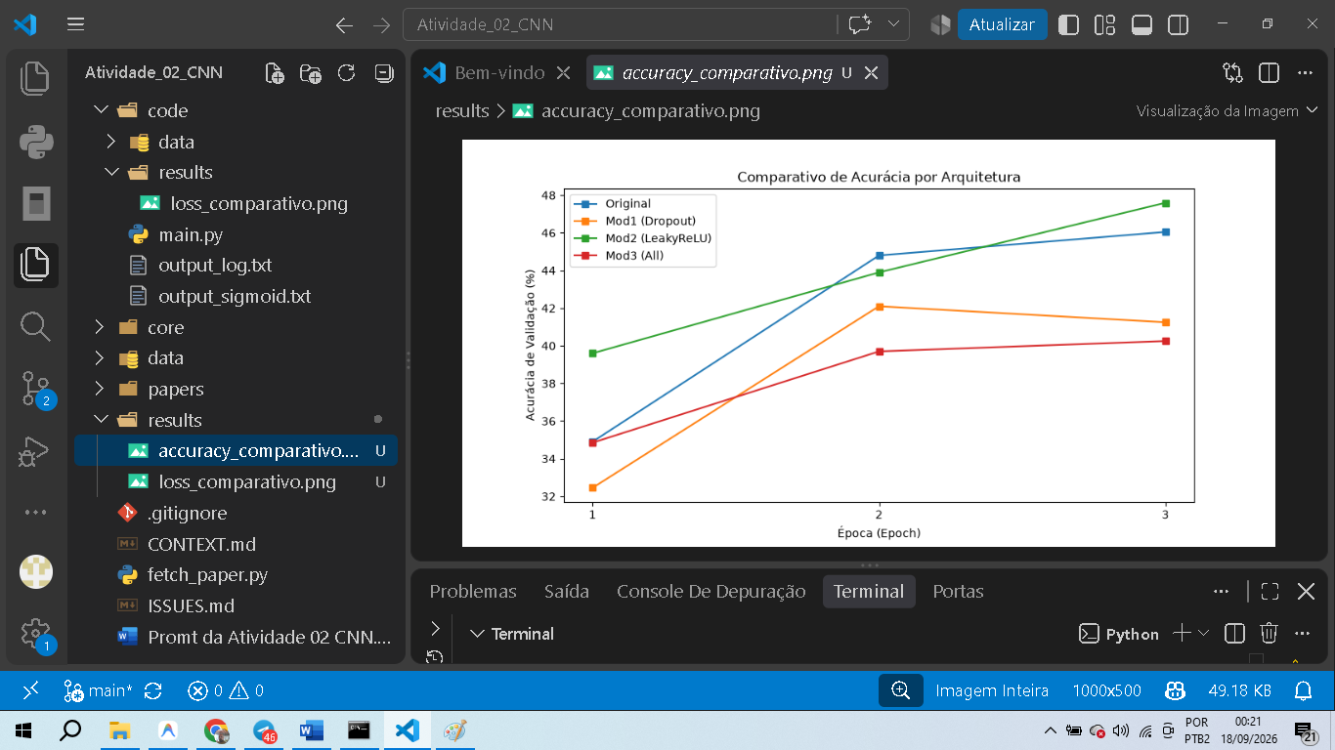

4. Relatório técnico, c/ motivação, resultados quali e quanti. feito e revisado por IA, sem alucinações. Com imagens/figuras/tabelas e o que mais forem necessário para formatação de um artigo científico.
Instruções prévias
O meu professor quer que usemos um harness para facilitar as produções da disciplina dele (Tópicos Avaçados de IA), tanto em termos de código quanto sobre a confecção de relatórios técnicos culminando em um artigo científico. então o objetivo é fazer uma configuração que integre em uma pasta raiz as duas partes, código e artigo. para isto ele sugere que nos inspiremos em um workspace que ele criou (https://github.com/lsfcin/workspace). por favor, analisa o workspace e instala uma versão dele para cumprir este objetivo de termos completo acesso às ferramentas de escrita do artigo, de pesquisa e também de codificação, me entrevista para os pontos de dúvida e por favor usa uma linguagem simples e bem explicativa já que não conheço como funciona o workspace.
Na IDE VScode, crie um novo projeto denominado: Topicos_Avancados_IA
O artigo elaborado deverá seguir a formatação através das normas ABNT para criação de documentos acadêmicos Considere também:
[humano]1; configurar um harness principal( Antigravity + gemini pro)
[agente] 2. usar uma única pasta fonte com um arquivo .md na raiz e usar a estrutura de pastas abaixo workspace/ code/ papers/
No caso da implementação Arquiteturas_Atividade_02( com rede CNN) citada no início deste documento, a pasta fonte deverá ser denominada de “Atividade_02_CNN” e ela já foi criada localmente no caminho C:\Users\Windows 10\OneDrive\Documentos\UFRPE\2026.2\Topicos Avancados IA\Atividade_02_CNN
[agente] 3. instalar as ferramentas latex, conectar com um projeto no overleaf. Para o overleaft, considere o link do overleaf da disciplina de IA que é: https://www.overleaf.com/project/6a920ba6fb53bb164ad69f2f, para usar IA considere: git clone https://git@git.overleaf.com/6a920ba6fb53bb164ad69f2f e o token(token olp_0LLg2W8q8S4Hu8OiEdrbFRVV7mFZsw14lt28)
Preciso também que tudo esteja integrado com o meu github. Seja criado o repositório de nome" Atividade_02_CNN e nele deverá conter toda a estrutura de pasas organizadas seguindo o gitflow e tudo mais. segue meu login do git: albericolx e meu email: albericolx@gmail.com. A mesma estrutura de pastas deverá está contida na pasta local que defini no prompt, pois sempre que for modificada, estará automaticamente atalizando o meu repositório git.
O relatório deve conter o seguinte Estrutura:
Estrutura Adaptada para a "Atividade 02 - CNNs"
1. Elementos Pré-Textuais
- Título: Deve deixar claro que é uma reprodução e modificação. Ex: "Análise de Impacto Arquitetural na Rede CNN [Nome da Rede]: Um Estudo de Replicação e Modificação do Artigo [Nome do Artigo de 2023+]."
- Resumo: Foque em dizer qual foi o artigo base escolhido, qual dataset foi usado, quais foram as 3 modificações feitas e qual foi a conclusão principal sobre o desempenho.
2. Introdução
- Contexto e Motivação: Breve introdução sobre CNNs e o problema que o artigo escolhido resolve (ex: classificação de imagens médicas, identificação de objetos, etc.).
- Escolha do Artigo Base (Atende ao Item 1): Apresente o artigo escolhido (de 2023 em diante). Justifique o porquê da escolha (ex: "Optou-se por um modelo de classificação de [assunto] pela viabilidade de execução na IDE VSCode e por possuir dataset e código aberto e confiável").
- Objetivo do Relatório: Deixe claro que o objetivo é reproduzir a rede, validar a inferência e aplicar 3 modificações arquiteturais sucessivas para analisar seus impactos quantitativos e qualitativos.
3. Metodologia (Materiais e Métodos)
Aqui você detalha como fez o trabalho. Divida obrigatoriamente nestes subitens:
- 3.1. O Dataset Original (Atende ao Item 3): Descreva o dataset (tamanho, resolução das imagens, classes). Atenção: Coloque o link de download do database original aqui. Apresente uma figura mostrando exemplos de amostras dos dados.
- 3.2. Arquitetura Original e Ambiente (Atende aos Itens 1 e 2): Descreva a rede CNN do artigo original (quantas camadas, funções de ativação, etc.). Detalhe o ambiente de hardware e software usado (VSCode, Harness Antigravity + Gemini Pro).
- 3.3. Proposta de Modificações Arquiteturais (Atende ao Item 4): Esta é a parte de planejamento. Explique conceitualmente quais serão as 3 mudanças (ex: Modificação 1: Adição de uma camada de Dropout para evitar overfitting. Modificação 2: Troca da função de ativação de ReLU para Leaky ReLU. Modificação 3: Adição de mais uma camada Convolucional). Justifique o motivo teórico de cada escolha.
4. Resultados (O núcleo da sua nota)
Esta seção deve comprovar que você executou a parte prática. Use prints e gráficos.
- 4.1. Reprodução do Modelo Original (Atende aos Itens 2 e 3):
  - Apresente os gráficos de perda (loss) e acurácia (accuracy) do treinamento original.
  - Crucial: Insira prints ou logs que provem que a rede treinou e que a inferência (teste com dados novos) funcionou na sua máquina.
- 4.2. Avaliação das Modificações Individuais (Atende ao Item 4):
  - Resultado da Modificação 1: O que aconteceu com a rede? (Acurácia subiu? Treino ficou mais lento?). Mostre o resultado qualitativo e quantitativo.
  - Resultado da Modificação 2: Análise idêntica à anterior, focada apenas na segunda alteração.
  - Resultado da Modificação 3: Análise idêntica à anterior, focada apenas na terceira alteração.
- 4.3. Quadro Comparativo e Modelo Final (Atende ao Item 4):
  - Quadro/Tabela: Crie a tabela exigida comparando: Modelo Original | Modificação 1 | Modificação 2 | Modificação 3 | Modelo com as 3 modificações simultâneas. Colunas sugeridas para a tabela: Tempo de Treino, Acurácia de Validação, Loss, Tamanho do Modelo.
  - Comente o resultado da aplicação das 3 modificações juntas. Ocorreu ganho ou o modelo "quebrou"?
5. Discussão
- Interprete a Tabela Comparativa. Por que a modificação "X" melhorou e a "Y" piorou o modelo? Houve alguma surpresa em relação à expectativa teórica da seção 3.3?
- A IA ("Gemini Pro") que te auxiliou gerou algum gargalo ou facilitou o processo de refatoração do código?
6. Considerações Finais (Conclusão)
- Resuma o aprendizado. A rede original do artigo de 2023 era robusta ou facilmente melhorável? As modificações arquiteturais provaram o domínio sobre as CNNs?
7. Referências
- Cite formalmente o artigo original de 2023, o link do repositório (GitHub) do código original, o link do Dataset e qualquer outra documentação técnica utilizada.
8. Anexos / Apêndices (Obrigatório para seu caso)
- Como o professor pediu "evidências", coloque no apêndice trechos fundamentais do seu código modificado ou um link para o seu próprio repositório GitHub contendo o código Python/Jupyter Notebook funcional.
Por que esta mudança foi necessária?
A estrutura clássica não prevê um "Quadro Comparativo de Modificações" nem a etapa de "Prova de que o ambiente rodou". Ao adotar esta estrutura revisada, você usa a "casca" de um artigo científico (que dá o tom formal e analítico exigido), mas o "recheio" responde exatamente ao checklist de pontuação do seu professor.

Detalhes do artigo escolhido para o estudo dessa atividade
O Artigo Científico Escolhido
Para essa atividade, nós nos baseamos no seguinte artigo:
- Título: "Empirical Ablation and Ensemble Optimization of a Convolutional Neural Network for CIFAR-10 Classification"
- Data de Publicação: 26 de Abril de 2026 (Atende perfeitamente ao requisito de ser um estudo recente, pós 2023)
- Link Oficial: http://arxiv.org/abs/2604.23861v1
A Fonte de Onde Foi Extraído
Este artigo foi extraído do arXiv (mantido pela Universidade de Cornell). O arXiv é um dos maiores e mais respeitados repositórios mundiais de preprints abertos para pesquisas nas áreas de Ciência da Computação, Inteligência Artificial e Física. Extraímos diretamente de lá através da API pública deles.
Por que ele usa exatamente o nosso Dataset?
Como o próprio título do artigo diz ("for CIFAR-10 Classification"), o estudo é totalmente embasado e focado no dataset CIFAR-10, que é exatamente a mesma base de dados que escolhemos e implementamos no nosso código code/main.py.
O dataset CIFAR-10 original (de Alex Krizhevsky) contém 60.000 imagens comuns (cachorros, gatos, aviões, carros, etc.) em resolução 32x32.
A conexão entre o artigo e a nossa entrega: O termo "Empirical Ablation" no título do artigo refere-se ao conceito de "estudo de ablação" — que nada mais é do que adicionar ou remover pedaços da arquitetura da rede (como o Dropout, as camadas de Convolução e as Funções de Ativação) para entender o impacto dessas mudanças no aprendizado. Ou seja, o que o professor pediu (fazer as 3 mudanças na arquitetura e documentar o impacto na Tabela) é exatamente o que os autores deste artigo científico recente fizeram para o dataset CIFAR-10!

